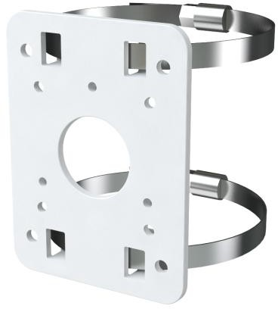
TDYZJ0502
Staffa per installazione su pali

Caratteristiche

- Materiale in lega di alluminio con superficie trattata a spray
- Staffa da palo per telecamere

Specifiche

Modello | HD-YZJ0502
Materiale | ADC12
Colore | Bianco
Quantità minima | 20
Dimensioni imballaggio | 375x330x310mm
Dimensioni | 140x104x19mm
Peso netto | 155g
Portata carico | Il muro deve essere in grado di reggere almeno 3 volte il peso della telecamera e della scatola di giunzione
Temperatura di funzionamento | -40°C~+60°C(-40°F~+140°F)
Umidità operativa | 10% ~ 90%

Modelli disponibili

Modello disponibile | HD-YZJ0502 | Staffa per installazione su pali

Shenzhen TVT Digital Technology Co., LTD.
Indirizzo: 23rd Floor, Block B4, Building NO.9, Shenzhen Bay Eco-Technology Park, Nanshan District, Shenzhen, Guangdong Province, P.R. China
Tel: +86-755-36995888 Sito: http://en.tvt.net.cn
Fax: +86-755-33104777 E-mail: overseas@tvt.net.cn
Dimensioni



